Europa Center.
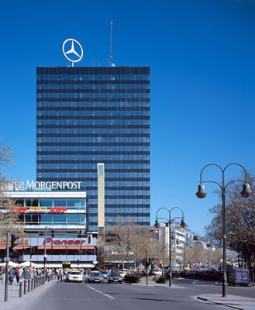
- In de jaren '20 stond hier het `Romanische Café', het legendarische ontmoetingspunt van de intellectuelen, vertegenwoordigers van het expressionisme en de avant-garde.
- Tijdens WO II vernielden bommen het café en op zijn plaats werd in 1965 het 22 verdiepingen tellende Europa Center geopend.
- Van buiten zeer alledaags en duidelijk een product van zijn tijd -het enige herkenbare eraan is de Mercedesster op het dak - lijkt het gebouw van binnen op een `stad ineen stad'.
- Op 90.000 m² vindt u rond de 100 winkels, cafés, restaurants en bars, verder een Kinocenter met 5 zalen, het cabaret Die Stachelschweine, een hotel met casino en de grootste sauna van Berlijn.
- Op 6 doeken projecteert de 40 minuten durende Multivisions-Show de geschiedenis van Berlijn.

